## springMVC框架

### springMVC基础知识

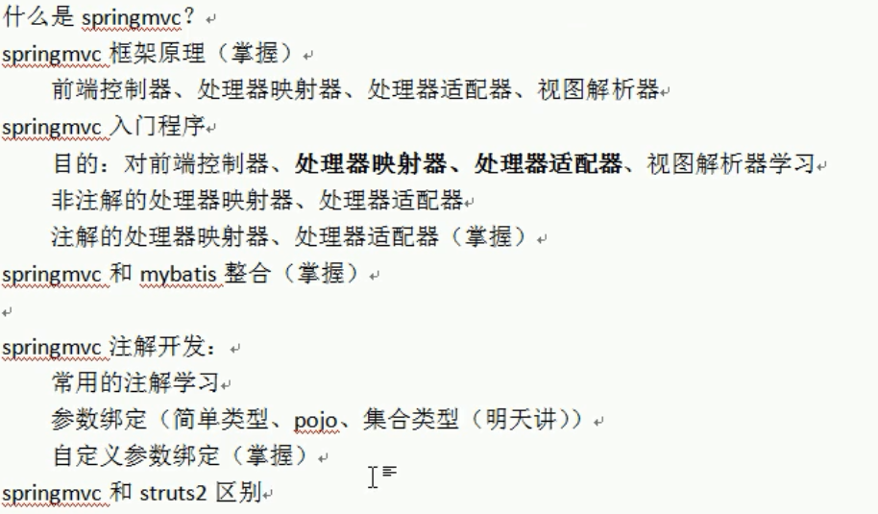

### springMVC的高级应用

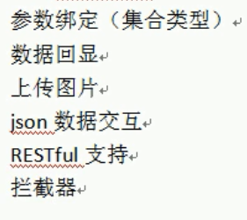

### 什么是springmvc



### mvc在B/S系统下的应用

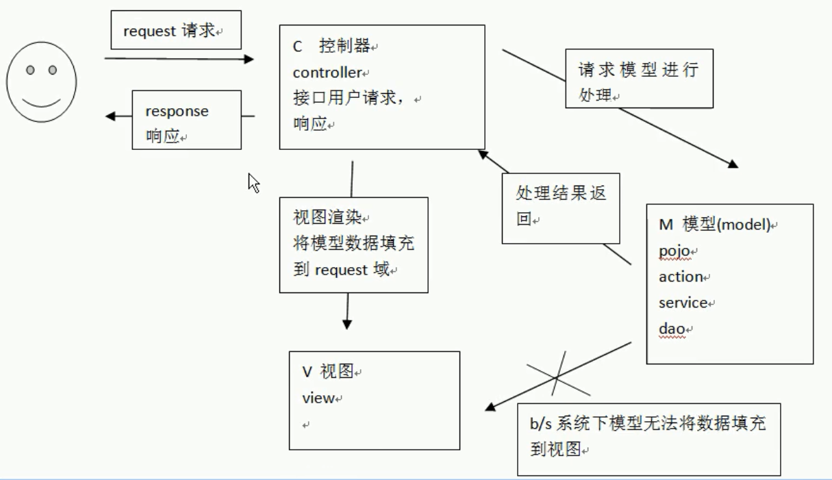

### springmvc执行过程（原理）

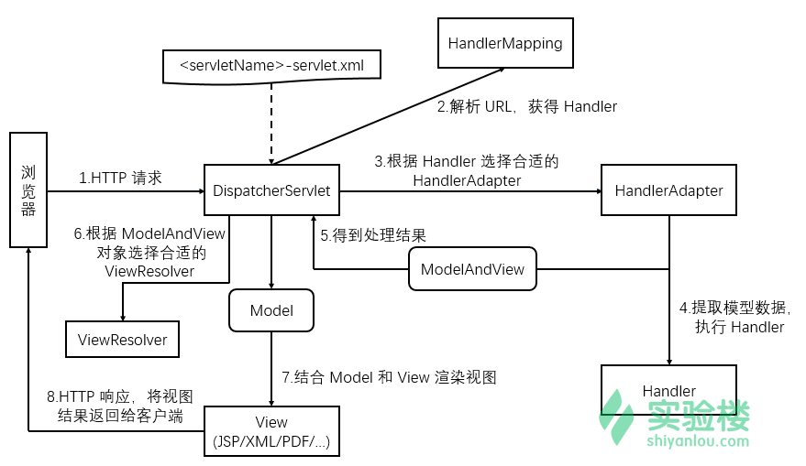

Springmvc相关接口解释：

### 

### springmvc入门程序

1. 工程结构图

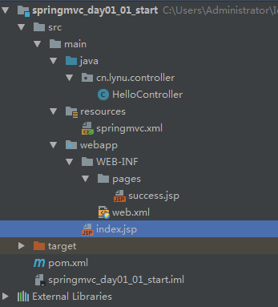

1. 各文件详解
2. index.jsp

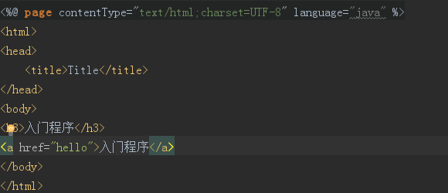

1. Web.xml

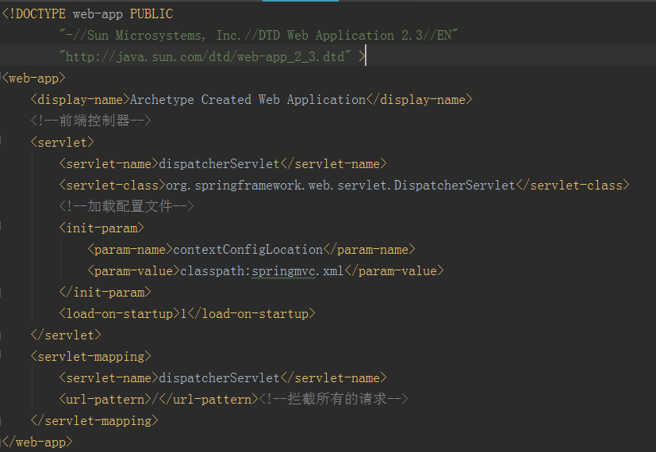

1. HelloController.java

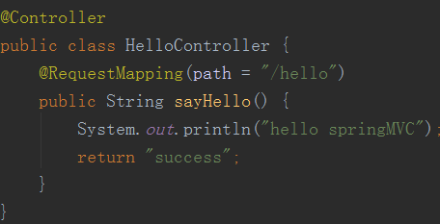

1. Success.jsp

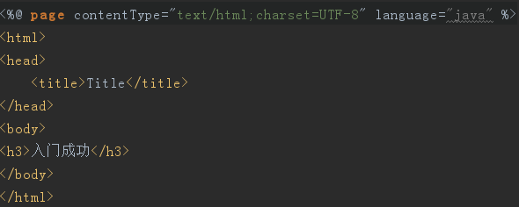

1. Springmvc.xml配置文件

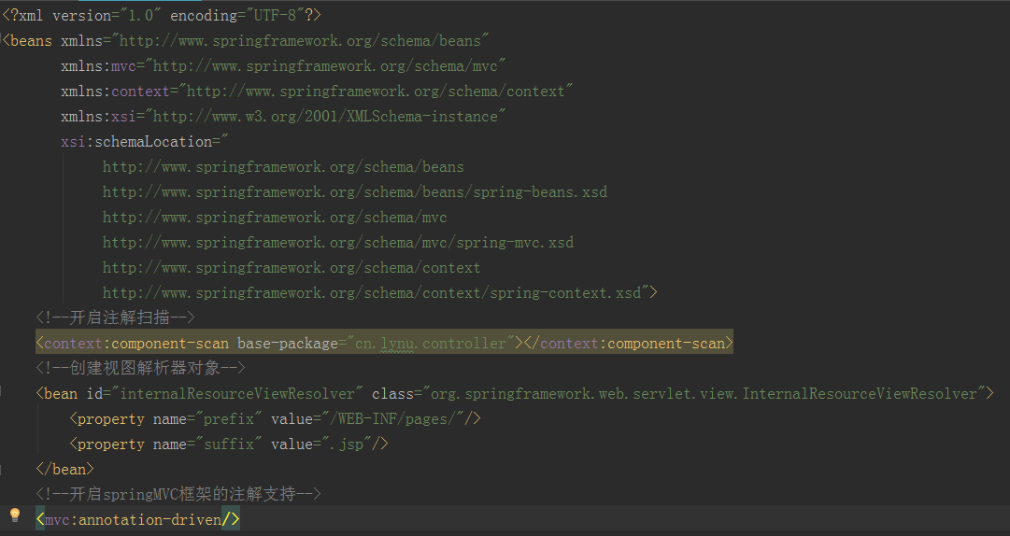

1. 入门程序执行流程

